Informations sur le poète
Nom Prénom Age
Adhérent CPN ? Nom club et/ou famille CPN
Participant à la Campagne « Les Mal-Aimés, j’adore ! » ?
Coordonnées des parents
Nom Prénom
Adresse Code postal Commune
Téléphone Email
Je souhaite recevoir la Newsletter FCPN ?
Ecris ici ton poème !

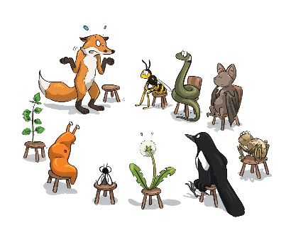
A renvoyer à publication@fcpn.org ou par courrier à la FCPN 43 Grande Rue 08430 Poix-Terron
